ВЕСНОЙ ЗДОРОВЬЕ УКРЕПЛЯЕМ…

Ранней весной защитить ребенка от простуды намного труднее, чем осенью или зимой. Виной тому высокая активность вирусов с окончанием холодов, сниженный иммунитет ребенка, зимняя витаминная недостаточность. Что же делать, чтобы и угрозу авитаминоза снять, и иммунитет укрепить, оставаться здоровым и радоваться весне?

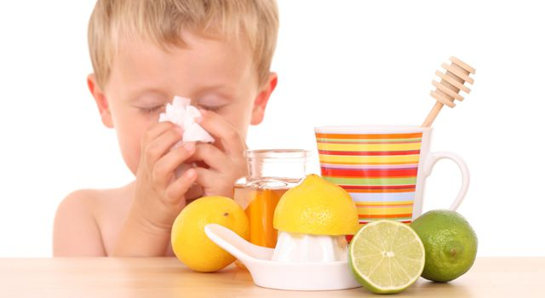

Прежде чем бежать в аптеку за дорогими и яркими упаковками витаминов, стоит попробовать укрепить здоровье малыша исключительно безопасными, полезными и доступными каждому средствами. Чтобы устранить проблему, иногда достаточно изменить рацион питания ребенка и пересмотреть его режим дня и физическую активность.
Питание. Не количество, а качество потребляемой пищи имеет огромное значение. Весной пища должна быть легкой и полезной. Она должна быть богата витаминами, микроэлементами, клетчаткой. Морская капуста, яичный желток, мясо, рыба, злаковые, свежие овощи и фрукты – это как раз те продукты, в которых нуждается растущий организм. Меню ребенка должно содержать достаточное количество овощей, таких как морковь, капуста, свекла, зелень, фрукты (цитрусовые, киви). Именно весной лучше всего работает правило – 5 овощей или фруктов в день.

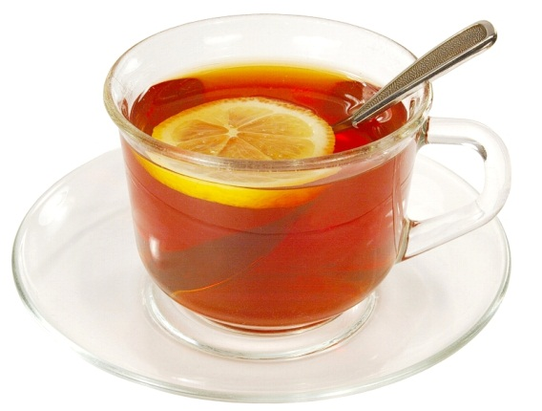


Полезные напитки. Постарайтесь каждое утро делать своему ребенку яблочно-морковный сок. Это не составит вам особого труда, а результат будет превосходный. Да и в течение дня чай с лимоном, отвар шиповника или травяной чай не будут лишними. Можно делать отвары из замороженных ягод, только не стоит варить долго – лучше залить кипятком и дать постоять. Делайте компоты из сухофруктов: изюм, чернослив и курага – лучшие помощники. Особое внимание уделите кисломолочным продуктам – 1-2 стакана кефира в день помогут не только пищеварительной системе, но и иммунитету ребенка.
Мед. Трудно преувеличить пользу меда, о нем сказано все и даже немного больше. Поэтому если у ребенка нет аллергии на мед, смело давайте ему чайную ложку этого волшебного снадобья перед сном.

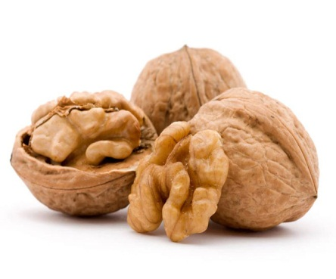

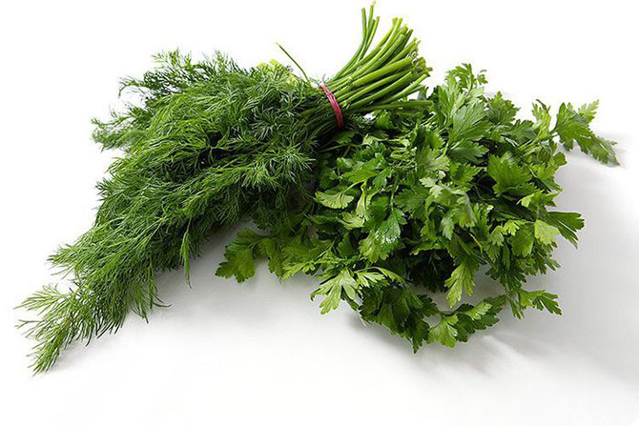
Железо. Практически любой организм страдает анемией (снижением гемоглобина) в весенний период. Она проявляется отсутствием аппетита, вялостью, ребенок быстро устает и капризничает. Попробуйте справиться с этим, добавив в меню ребенка петрушку, гранатовый сок, зеленые яблоки, грецкие орехи.
Свежий воздух. Старайтесь проводить максимум времени на улице вместе с ребенком, прогуливайтесь в парках и скверах подальше от дорог и многолюдных мест. Вместе бегайте на улице, играйте в подвижные игры, просто гуляйте на большие расстояния. Прогулки на свежем воздухе очень важны для борьбы с авитаминозом и укрепления детского здоровья, ведь первые солнечные лучи способствуют выработке витамина D.


Сон. Весной лучше начать укладывать ребенка спать пораньше. В зимне-весенний период дети, по рекомендации ВОЗ, должны спать не менее 10 часов в сутки. Здоровый непрерывный сон обеспечит ребенку прилив сил и энергии. И не забудьте проветрить комнату перед сном!

Эти простые рекомендации помогут вашему ребенку довольно быстро укрепить иммунитет.

